Viernes
09
De junio

3° de Secundaria
Historia

El Milagro Mexicano

Aprendizaje esperado: explica la multicausalidad del crecimiento industrial y los límites del proteccionismo.

Énfasis: explicar las causas del Milagro Mexicano, de las limitaciones del proteccionismo y de la petrolización de la economía.

¿Qué vamos a aprender?

Se te recomienda que tengas a la mano tu libreta y un bolígrafo para que hagas anotaciones, también puedes utilizar tu libro de texto para que consultes imágenes o el tema en particular.

En la sesión pasada abordaste las políticas sociales del Cardenismo y de los gobiernos civiles hasta la década de los setenta. En esta ocasión revisarás el contexto político y económico en el que se dio el llamado “Milagro Mexicano”.

¿Qué hacemos?

¿A qué se le denominó Milagro Mexicano? ¿Qué características tuvo este fenómeno económico?

Para contestar estas preguntas lee el siguiente texto de Osvaldo García Martínez, titulado: “Del Milagro Mexicano a la crisis del sistema político”.

Pon especial atención en las fechas y en los acontecimientos mundiales que se mencionan a lo largo del texto.

[…] a partir de 1940, después de ordenar la vida política, social y económica del país, el proceso de industrialización con carácter nacionalista, que redundara en beneficios para los inversionistas nacionales y para la clase obrera del país, despuntó de forma considerable; también mediante el impulso que los gobiernos posrevolucionarios dieron a la industria, favoreció el crecimiento económico.

Este desarrollo industrial permitió el paso de la economía mexicana: de ser exportadora de materias primas a una economía de sustitución de importaciones. Dicho proceso se inserta en la coyuntura específica de la Segunda Guerra Mundial, debido a que disminuyeron las importaciones de productos de países involucrados en la guerra: Estados Unidos, Japón y gran parte de Europa. Lo que provocó que México impulsara su propia industria de productos manufacturados para satisfacer el mercado interno e incrementar la producción de materias primas para la exportación. Es importante mencionar que la tecnología para desarrollar la industria se importaba de los países con alto desarrollo industrial, ya que México no era un país tecnológicamente desarrollado.

El impulso otorgado a la industria llevó a un proceso de desarrollo acelerado de la economía y a un crecimiento sostenido sin precedentes durante el sexenio presidencial de Manuel Ávila Camacho hasta Gustavo Díaz Ordaz (1940-1970); a este periodo de crecimiento acelerado se le conoce como el Milagro Mexicano.

Este crecimiento industrial fue proporcional al crecimiento de las ciudades enfocadas a la industria, lo que facilitó el tránsito de México a la modernidad; periodo que promovieron grandes inversiones gubernamentales en obras de infraestructura: carreteras, ferrocarriles, puertos, presas, electricidad y petróleo. También esta industrialización se reflejó en importantes cambios sociales, debido al crecimiento demográfico y el desarrollo urbano ocasionaron la necesidad de crear instituciones de seguridad social, como el Instituto Mexicano de Seguridad Social, y el Instituto de Seguridad y Servicios Sociales de los Trabajadores del Estado, que dotaron de servicios de salud a una población en constante crecimiento.

A su vez, se crearon más empleos como nunca antes en la historia del país; también hubo un aumento en los salarios reales, es decir, el salario alcanzaba para comprar cada vez más cosas. De igual forma aumentaron y se modernizaron los centros educativos.

A partir del texto leído podrás contestar las siguientes cuatro preguntas.

La primera es: ¿qué fue “el Milagro Mexicano”?

El Milagro Mexicano fue un desarrollo económico alto y sostenido de 1940 a 1970, crecimiento equiparable al de las potencias mundiales de la época. Fenómeno que logró impresionar al mundo.

Observa la siguiente línea del tiempo para conocer a los presidentes que participaron en este proceso.

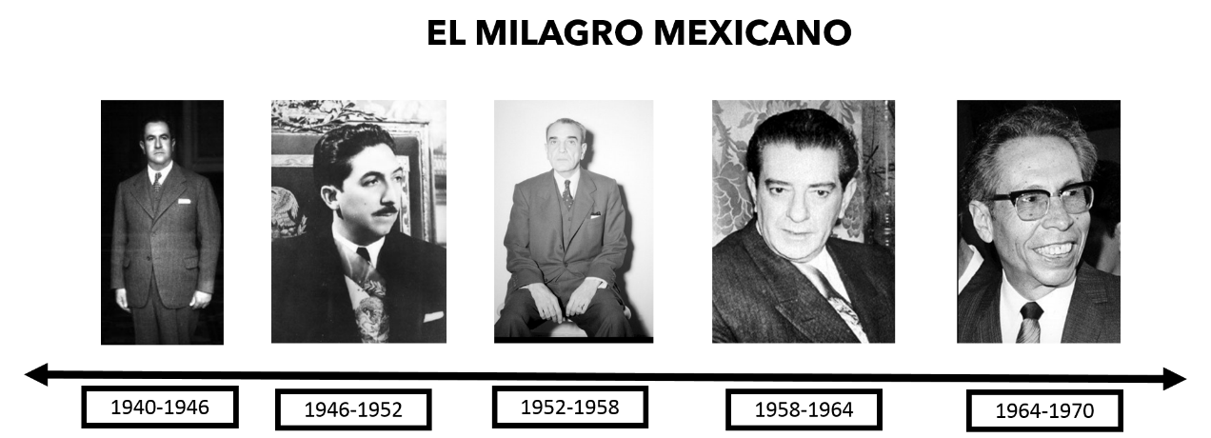

El Milagro Mexicano coincidió con el gobierno de cinco presidentes:

Manuel Ávila Camacho de 1940 a 1946.
Miguel Alemán Valdés de 1946 a 1952.
Adolfo Ruiz Cortines de 1952 a 1958.
Adolfo López Mateos de 1958 a 1964.
Gustavo Díaz Ordaz de 1964 a1970.

La política económica de estos presidentes se centró en el crecimiento económico, la actividad industrial se intensificó como nunca antes y en consecuencia se desarrollaron las zonas urbanas del país con el mejoramiento de la infraestructura y la demanda de mano de obra.

La segunda pregunta es: ¿en qué contexto internacional y nacional tuvo lugar el Milagro Mexicano?

El contexto internacional del “Milagro Mexicano” fue entre la Segunda Guerra Mundial y la llamada Guerra Fría.

Al iniciar la Segunda Guerra Mundial, México era un exportador de materias primas, la mayoría de ellas se dirigía a los Estados Unidos. Por otro lado, era un importador de productos industrializados, principalmente europeos y del vecino del norte. Debido al conflicto internacional, no pasó mucho tiempo para que las importaciones se redujeran.

Ante la falta de productos de importación, el Estado Mexicano decidió implementar un modelo económico conocido como “Sustitución de Importaciones”, que consistió en apoyar y fomentar la industria nacional, sobre todo la manufacturera, para que se fabricaran los productos que, por causa de la guerra, no podían llegar al país.

Durante el conflicto armado los productos mexicanos experimentaron una alta demanda del extranjero y llegaron fuertes capitales, esto debido a la inestabilidad política de Europa.

Como recordarás, México ingresó a la guerra después de que submarinos alemanes hundieron buques petroleros en el Golfo de México, el petróleo fue uno de nuestros principales productos de exportación. De esta forma, México aseguró materias primas y productos manufacturados a los aliados durante la segunda guerra.

Además, como consecuencia de la guerra mundial, en el contexto nacional el “Milagro Mexicano” coincidió con el gobierno del último presidente de procedencia militar, Manuel Ávila Camacho y después siguieron gobiernos de presidentes civiles, esto con el objetivo de mostrar al mundo una imagen moderna con la clase política posrevolucionaria. Con esta acción México pasó de ser una nación de presidentes emanados directamente del conflicto armado a una de presidentes civiles.

Así, se puede asegurar que la estabilidad política en el país y la Segunda Guerra Mundial fueron dos procesos clave para que se experimentara en México un pujante y sostenido crecimiento económico que duraría alrededor de treinta años.

La tercera pregunta es: ¿qué supuso el “Milagro Mexicano” para la economía nacional?

Como seguramente te diste cuenta en la lectura inicial, el “Milagro Mexicano” supuso la transformación de nuestro país de exportador de materias primas a exportador de productos industrializados, así se fomentó la industria interna y la sustitución de importaciones. Este cambio, fue provocado por el inicio de la Segunda Guerra Mundial, ya que las naciones en conflicto priorizaron la producción de armamento.

Otra implicación para el fomento de la economía nacional fue la creación de sociedades empresariales en el país, un ejemplo sobresaliente es el llamado “grupo Monterrey” integrado por nuevos empresarios del sector siderúrgico, papel y cervecero.

De esta forma, el campo dejó de ser una de las principales actividades económicas, ya que para las décadas cuarenta y cincuenta se pensaba que el motor de la economía nacional era la industria.

Y la cuarta pregunta es: ¿qué beneficios tuvo el “Milagro Mexicano” para nuestro país?

Como se afirma en la lectura inicial, el “Milagro Mexicano” se aparejó con el crecimiento poblacional, sobre todo en las grandes ciudades, la población de nuestro país, que era prominentemente rural, se volvió urbana ya que las fábricas de ciudades industrializadas como Monterrey, Guadalajara y la Ciudad de México, demandaban mucha mano de obra. La concentración de las personas en las urbes llevó a la creación de escuelas, hospitales y vivienda, a ello se le denomina infraestructura, indispensable para mejorar la calidad de vida de las personas.

Además, se construyeron caminos, carreteras, aeropuertos y puertos, necesarios para el traslado de mercancías e insumos para el funcionamiento y desarrollo de la industria.

En síntesis, el “Milagro Mexicano” supuso la construcción de infraestructura para el bienestar social de la población mexicana, sobre todo, del sector urbano. Se fundaron escuelas y hospitales para los trabajadores y sus hijos. Como ejemplo, el Instituto Mexicano del Seguro Social, IMSS.

Ahora observa y escucha la primera parte del video “La industrialización y el Milagro Mexicano”, del minuto 11:29 al 14:06

- La industrialización y el Milagro Mexicano”
https://www.youtube.com/watch?v=pJ5BJLjr6_o

A partir de lo visto y escuchado en el video, surgen dos preguntas.

La primera es: ¿qué es el proteccionismo?

Como explican en el video, cuando terminó la Segunda Guerra Mundial el gobierno mexicano aplicó una serie de medidas económicas para beneficiar a la industria nacional, conocidas como proteccionistas o proteccionismo. Cabe señalar que, en este periodo histórico, el Estado Mexicano tenía la facultad de intervenir en las decisiones económicas y fue un elemento fundamental para el desarrollo industrial en todo el territorio.

Las medidas proteccionistas que se adoptaron fueron aplicar un impuesto a productos de importación, es decir, a productos que llegan del extranjero, además, si alguna empresa o particular quería comprar algún producto o materia prima del extranjero se debía solicitar un permiso especial y se otorgaba excepcionalmente cuando aquello no se producía en el país o cuando la producción era insuficiente. Por ejemplo, si un empresario textil quería comprar algodón del extranjero no podía hacerlo, ya que este producto se cultivaba y procesaba en el país.

Además, para fomentar la industria, el gobierno exentó de impuestos a muchas empresas mexicanas, les prestó dinero a través del banco de fomento industrial llamado Nacional Financiera (Nafinsa).

En pocas palabras el proteccionismo fue una estrategia económica adoptada por el gobierno mexicano para proteger a la industria nacional de la industria extranjera; sin embargo, buena parte de la maquinaria y tecnología no se producían en el país.

La segunda pregunta es: ¿cuántos modelos económicos incluyó el llamado “Milagro Mexicano”?

Antes de contestar esta pregunta es preciso mencionar qué es un modelo económico. En términos muy generales es la “forma particular y concreta” que adopta la economía de un país “durante un periodo de largo plazo”.

En este caso, durante el Milagro Mexicano se adoptaron dos modelos económicos, el primero fue el llamado “Sustitución de Importaciones” que abarcó los sexenios de Manuel Ávila Camacho, Miguel Alemán y Adolfo Ruiz Cortines. En este periodo hubo un crecimiento sostenido, pero con inflación, es decir, subió el precio de los productos.

Además, la alianza entre el sector público y privado fue fundamental para la construcción de infraestructura y de fábricas. Con esta alianza se creó la estrategia de economía mixta donde tanto el gobierno como los empresarios producían mercancías con el propósito de industrializar el país.

Observa los rostros de quienes guiaron la política económica durante este periodo:

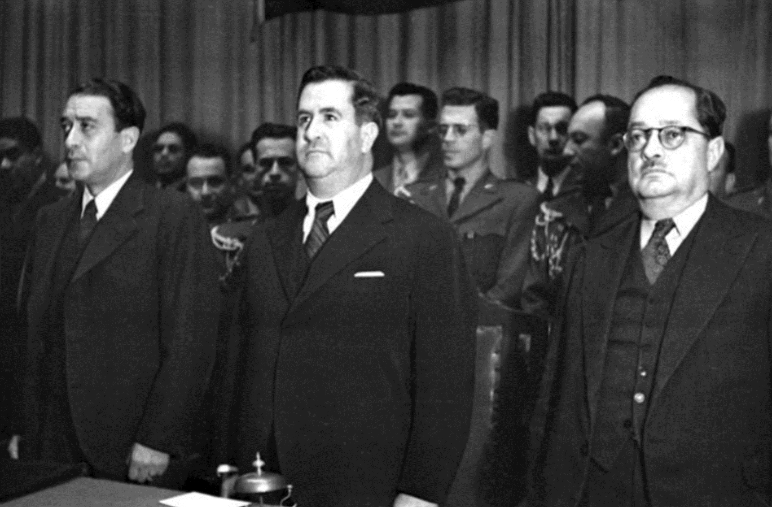
https://mediateca.inah.gob.mx/repositorio/islandora/object/fotografia%3A77349

En esta imagen, del lado derecho está Eduardo Suárez Aránzolo quien fuera el Secretario de Hacienda de Lázaro Cárdenas y de Manuel Ávila Camacho, es decir, ocupó el cargo durante doce años. Con él se inicia el modelo económico de “Sustitución de importaciones”.

En la siguiente imagen está Ramón Beteta Quintana, Secretario de Hacienda de Miguel Alemán Valdés. Es importante mencionar que en el sexenio alemanista se construyeron, como nunca, escuelas, caminos, carreteras y hospitales, entre otros.

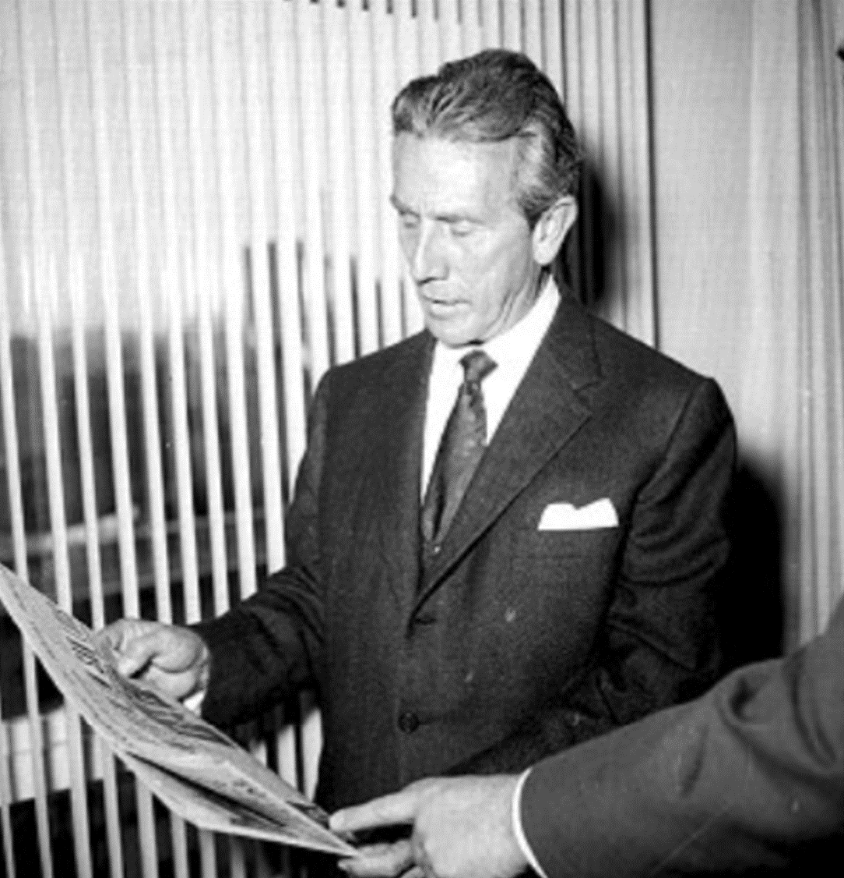
https://mediateca.inah.gob.mx/repositorio/islandora/object/fotografia%3A221081

En la siguiente imagen está Antonio Carrillo Flores, secretario de Hacienda de Adolfo Ruiz Cortines. Cabe mencionar que este personaje ocupó otros puestos relevantes en gobiernos de las décadas setenta y ochenta.

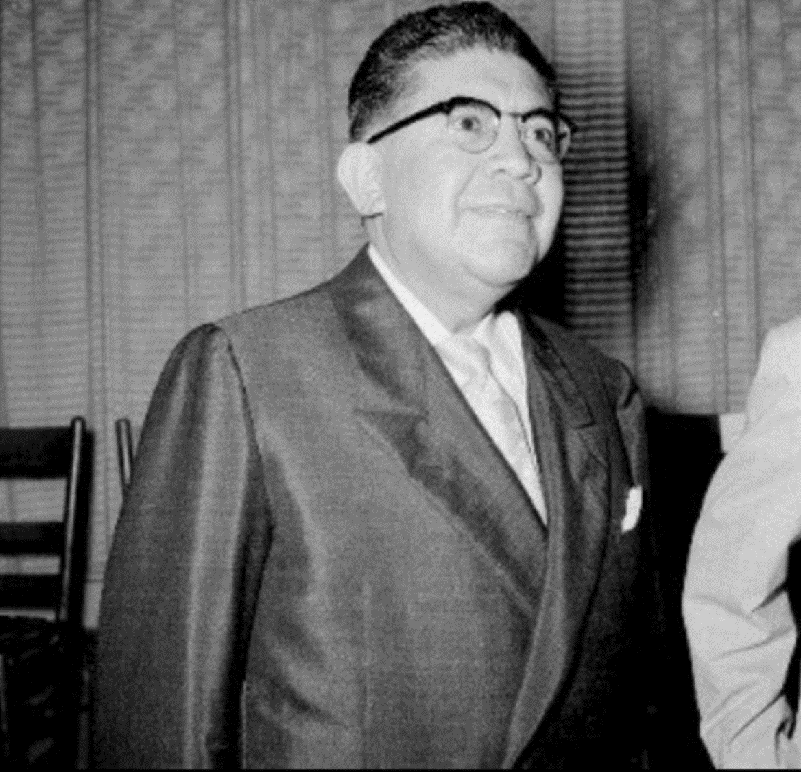
https://www.mediateca.inah.gob.mx/islandora_74/islandora/object/fotografia%3A221251

El segundo modelo económico que se adoptó en el llamado “Milagro Mexicano” fue el de “Desarrollo Estabilizador” que abarcó los gobiernos de Adolfo López Mateos y Gustavo Díaz Ordaz. Algunos economistas mencionan que este modelo es la etapa final del Modelo de Sustitución de Importaciones.

Este modelo se caracterizó por un crecimiento sostenido con muy poca inflación, se reforzó el proteccionismo y la economía mixta. Recuerda que el proteccionismo son las medidas económicas que adoptó el gobierno para blindar a la industria nacional frente a la industria extranjera. Mientras que la economía mixta es la alianza entre gobierno y empresas para producir y fomentar bienes de consumo a través de las fábricas y la construcción de infraestructura.

El plan del Desarrollo Estabilizador fue obra de Antonio Ortiz Mena, que aparece en la siguiente imagen.

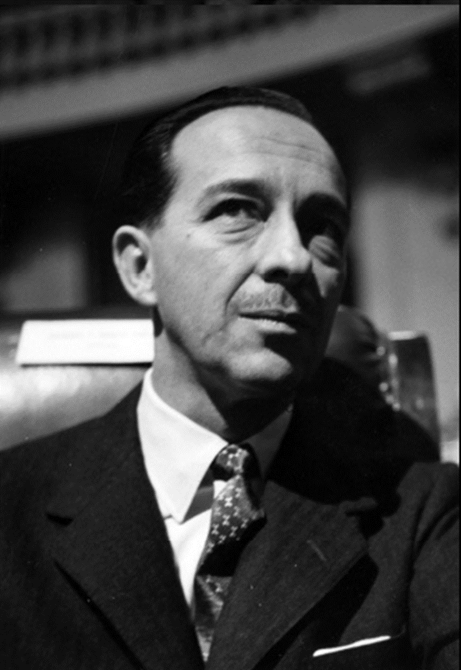
https://www.mediateca.inah.gob.mx/islandora_74/islandora/object/fotografia%3A449446

Este funcionario fue secretario de Hacienda de Adolfo López Mateos y Gustavo Díaz Ordaz, es decir, duró en su encargo doce años. La estabilidad fue condición para lograr un desarrollo económico y social creciente y sostenido. En la administración de este funcionario la economía mexicana crecía en promedio, 7 % al año. No obstante, en este periodo también se recibieron préstamos de bancos extranjeros, es decir, asumimos la deuda externa.

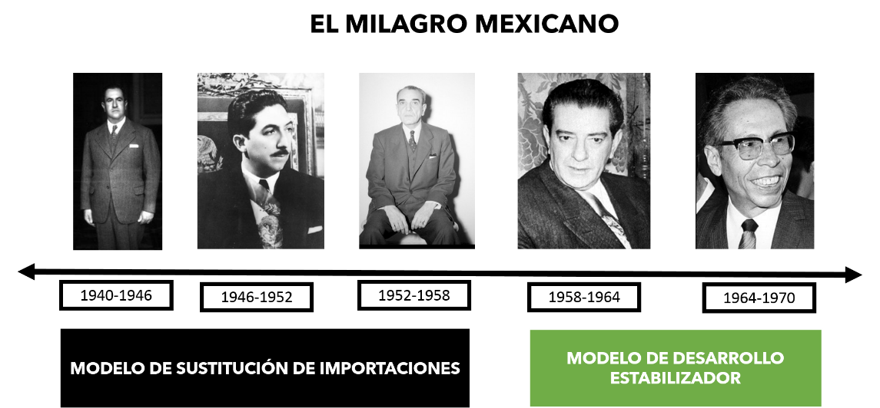

Si vuelves a la línea del tiempo puedes observar que durante el Milagro Mexicano se adoptaron dos modelos económicos: el de “sustitución de importaciones” y el de “desarrollo estabilizador”. Ambos lograron que nuestro país creciera de manera rápida y sostenida durante casi treinta años.

Ahora observa la segunda parte del video “La industrialización y el Milagro Mexicano”, del minuto 17:47 al 19:39

- La industrialización y el Milagro Mexicano”
https://www.youtube.com/watch?v=pJ5BJLjr6_o

Como observaste en el video, “el Milagro Mexicano” cambió la forma de trabajo y la vida de la sociedad mexicana, es importante recordar que la infraestructura fue de importancia mayúscula porque se construyeron escuelas, hospitales, centros de salud, comercios, industrias, carreteras, aeropuertos y puertos con el fin de que la economía prosperara.

Además, la industria se volvió el motor de la economía, ya que la agricultura pasó a un segundo plano. El Estado y la iniciativa privada trabajaron juntos para producir y fomentar riqueza; sin embargo, se impidió a los empresarios invertir en sectores estratégicos como la producción de energéticos (sobre todo la electricidad y el petróleo), de transportes (en los ferrocarriles) y comunicaciones.

Recuerda que Petróleos Mexicanos Pemex y la Comisión Nacional de Electricidad se fundaron como empresas 100 % mexicanas y se consolidaron en ese periodo histórico.

La política económica fue tan importante que los presidentes en todo momento visitaban fábricas para comunicar a la población nacional y del mundo que México había pasado de ser una nación agrícola a una industrial.

En estas fotografías puedes apreciar al presidente Manuel Ávila Camacho visitando una fábrica en 1941.

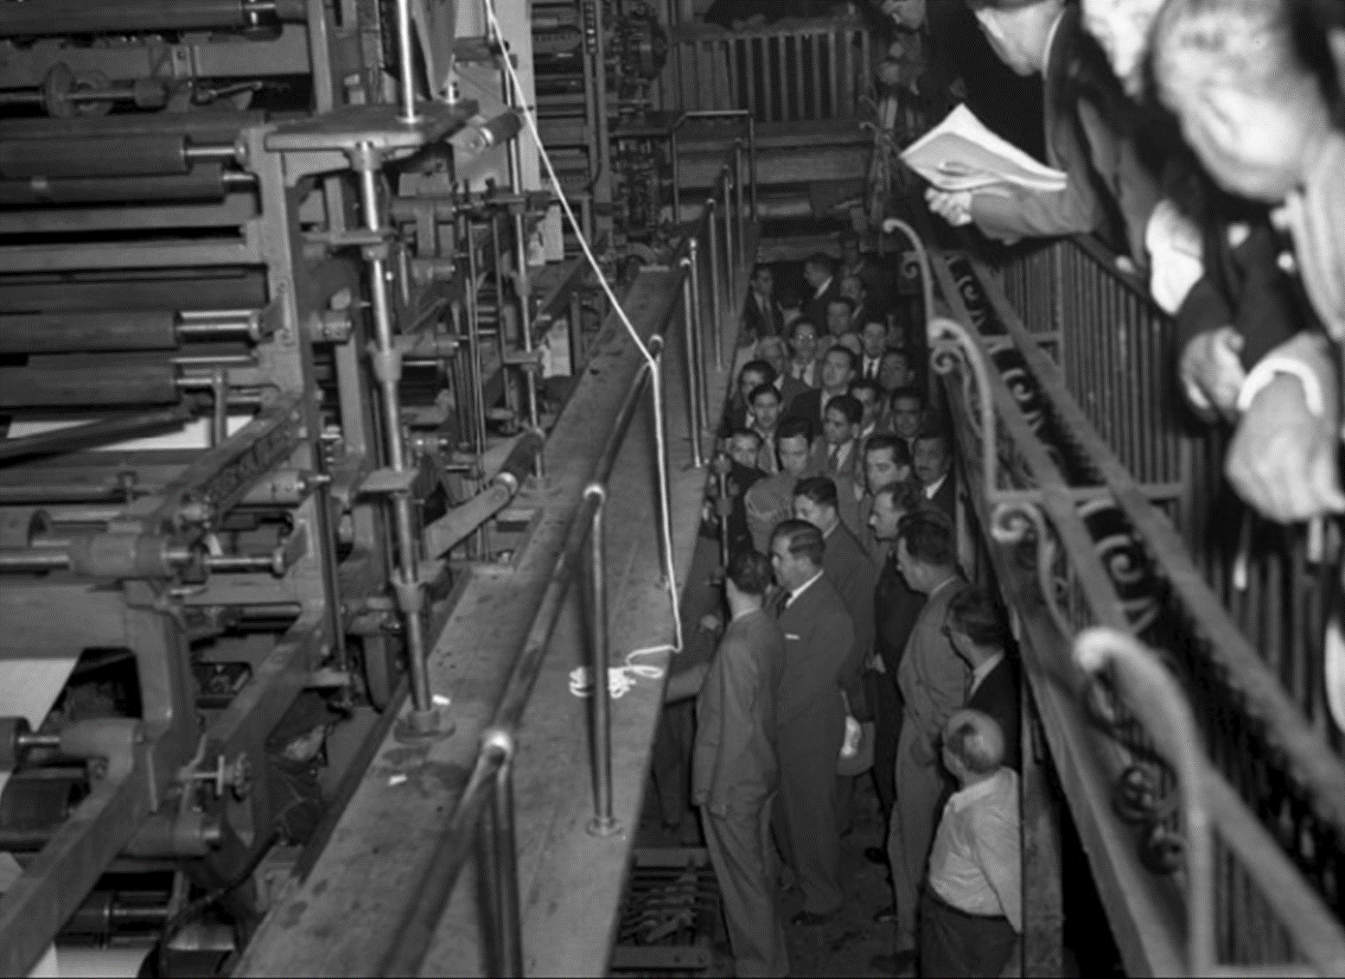
https://www.mediateca.inah.gob.mx/islandora_74/islandora/object/fotografia%3A75328

En la siguiente imagen puedes observar a Miguel Alemán Valdés en otra fábrica en 1948, en primer plano aparece un obrero.

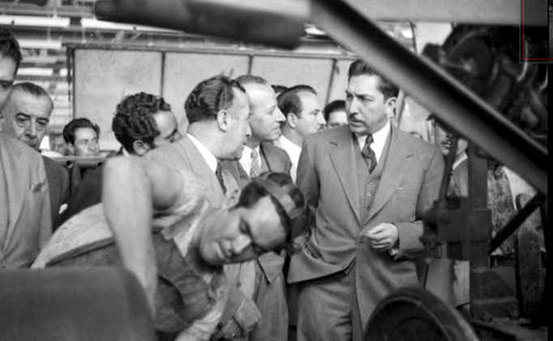
https://www.mediateca.inah.gob.mx/islandora_74/islandora/object/fotografia%3A226350

Ahora se muestra al presidente Adolfo Ruiz Cortines acompañado de empresarios en las instalaciones de una maderería en 1952.

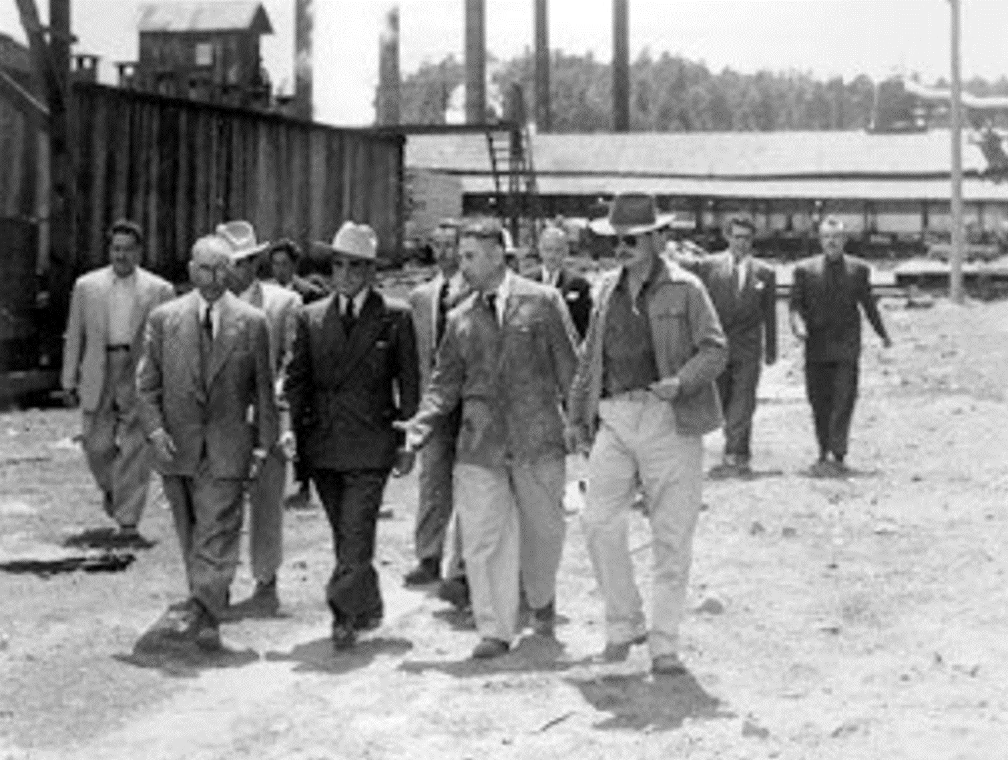
https://www.mediateca.inah.gob.mx/islandora_74/islandora/object/fotografia%3A442141

En esta otra imagen está Adolfo López Mateos en el interior de una fábrica observando el funcionamiento de unas máquinas en 1958.

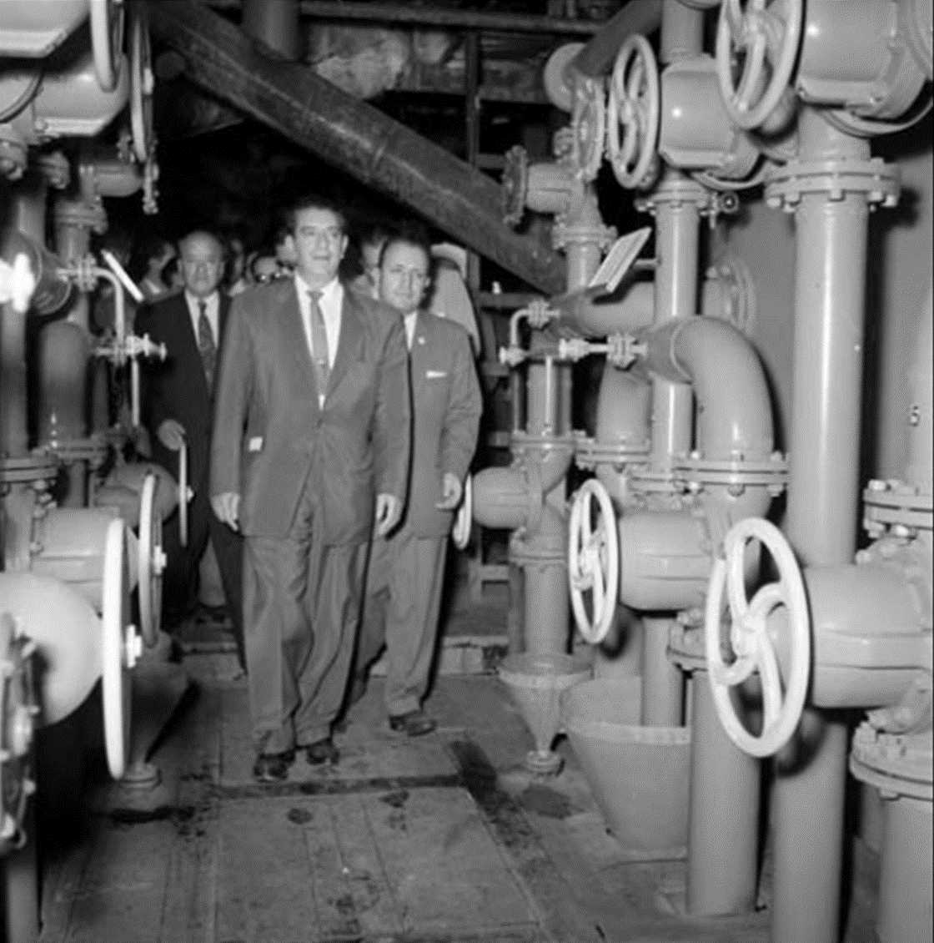 https://www.mediateca.inah.gob.mx/islandora_74/islandora/object/fotografia%3A233198

Y en esta última, el presidente Gustavo Díaz Ordaz está inaugurando la fábrica de billetes en 1969.

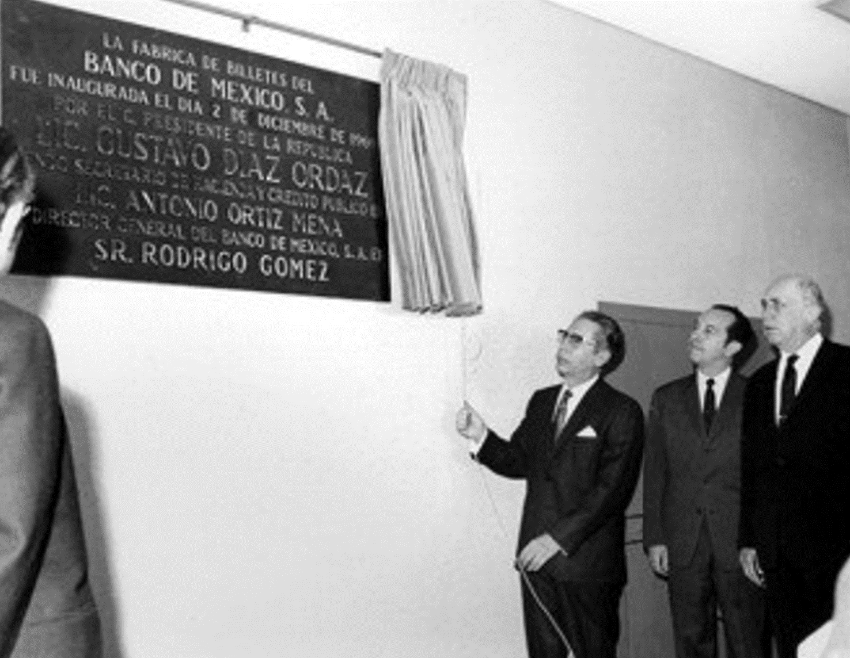
https://www.mediateca.inah.gob.mx/islandora_74/islandora/object/fotografia%3A436893

Pero surge una última cuestión: ¿por qué terminó “el Milagro Mexicano?

Para responder esta pregunta observa y escucha la última parte del video “La Industrialización y el Milagro Mexicano” del minuto 21:07 al 24:13

- La industrialización y el milagro mexicano
https://www.youtube.com/watch?v=pJ5BJLjr6_o

Como observaste en el video, el fin del “ Milagro Mexicano” obedeció a diferentes factores económicos, por un lado el proteccionismo provocó que la industria mexicana fuera menos competitiva en el exterior, la dependencia tecnológica provocó que el costo de las máquinas influyera en el costo de los productos que se vendían en el mercado; aunado a ello, los bancos mexicanos no tenían dinero para prestar ya que los ahorros de la población eran mínimos, por lo que el gobierno se vio en la necesidad de pedir préstamos al exterior.

Además, el campo estaba abandonado por la apuesta total a la industria. Después de treinta años de crecimiento la crisis era inminente. Las materias primas y la industria no eran suficientes para el gasto que ejercía el Estado, lo que salvó la situación fue el descubrimiento de grandes pozos petroleros en el Golfo de México y así depender aún más del ingreso generado por los hidrocarburos.

De esta manera, se pasó de ser un país de economía industrial que sustituía importaciones a uno de economía petrolizada, es decir, el país dependía de la explotación y venta del petróleo.

Desde la década de los setenta hasta la fecha no se ha tenido un crecimiento económico tan rápido y sostenido como en el “Milagro Mexicano”. Debes tener claro que las causas de este fenómeno económico fueron condiciones externas e internas específicas del periodo histórico. Además, el proteccionismo que ejerció el Estado fomentó la creación de industrias, pero posteriormente imposibilitó la competencia.

Como aprendiste a lo largo de la sesión, los modelos de sustitución de importaciones y de desarrollo estabilizador favorecieron el desarrollo económico de México durante treinta años.

El reto de hoy:

Elabora un cuadro sinóptico como el de la siguiente imagen, no olvides indicar los años que abarcó el “Milagro Mexicano”, refiere el contexto internacional y nacional, los personajes y las características del Modelo de Sustitución de Importaciones y del Desarrollo Estabilizador.

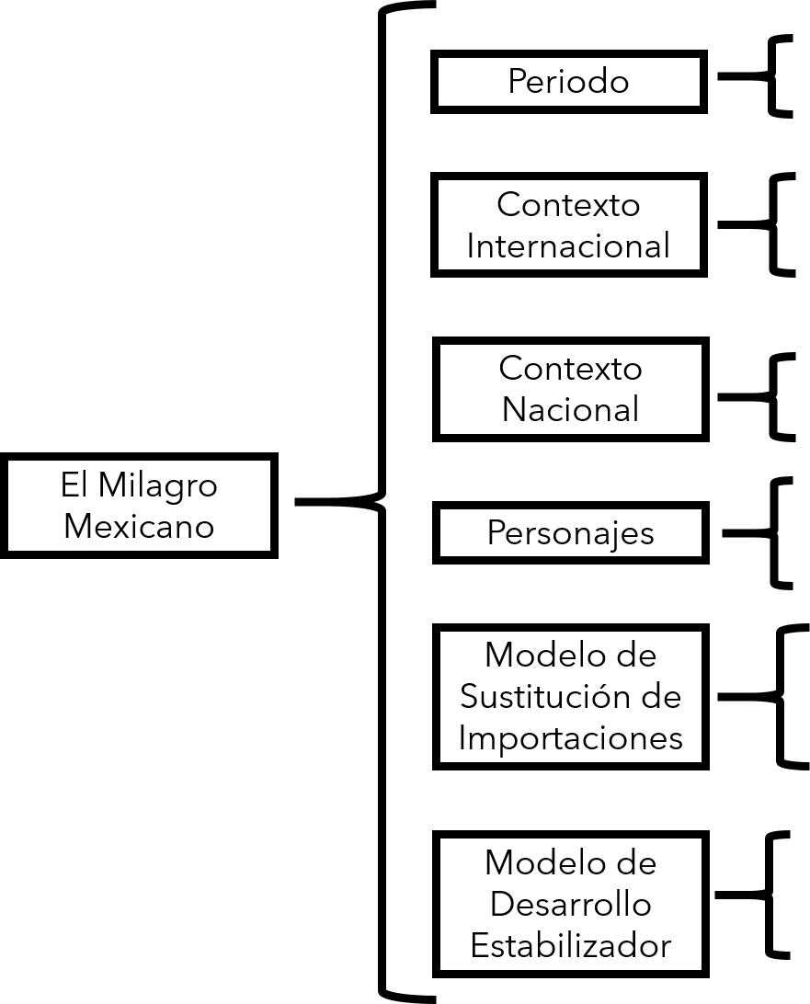

Puedes agregar más información que consideres relevante y pertinente. Utiliza tu imaginación, busca imágenes o dibuja para ilustrar.

Para poder cumplir el reto puedes utilizar tu libro de texto. Seguramente en tu casa tienes libros, revistas o un celular donde puedes encontrar más detalles del tema que abordaste en esta sesión.

¡Buen trabajo!

Gracias por tu esfuerzo.

